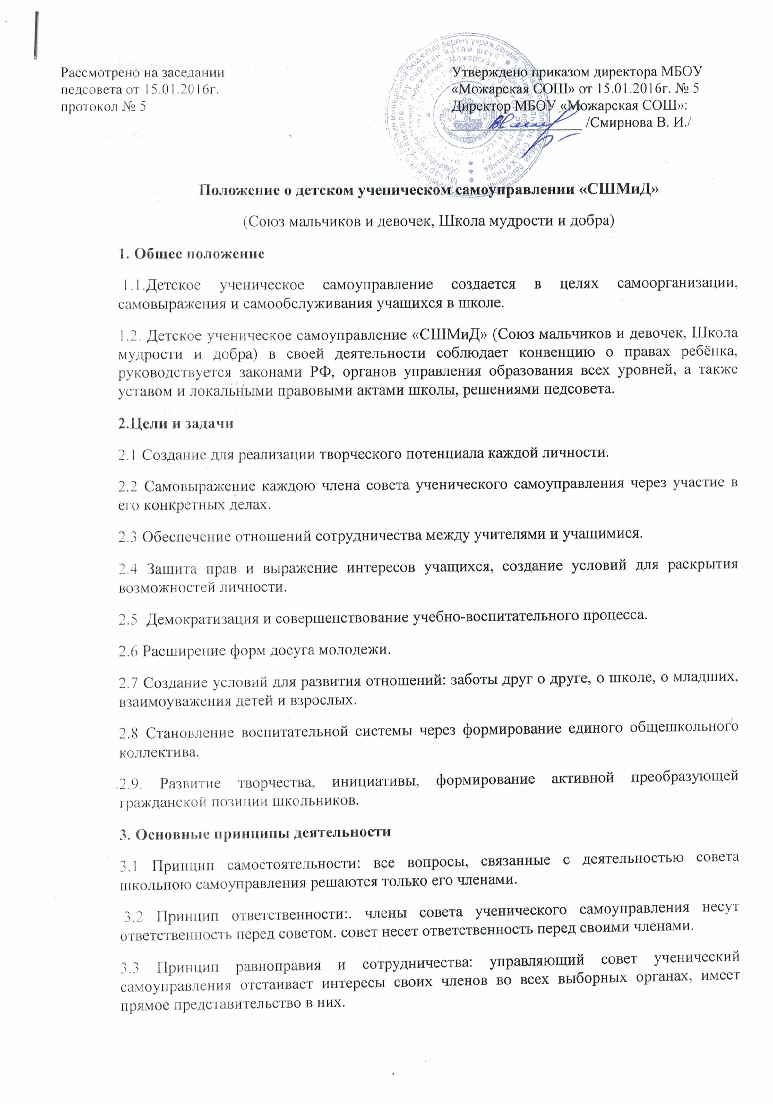

3.4. Принцип гласности: все решения совета ученического самоуправления доводятся до сведения учащихся на общешкольной тематической линейке.
3.5. Принцип коллективности: любое решение в совете ученического самоуправления принимается после коллективного обсуждения, с учётом самых разнообразных мнений.
4.Основные направления деятельности
4.1. Демократизация в жизни школы (участие в работе управляющего совета ученического самоуправления, Совет школы, классные советы) сотрудничество по вопросам, касающихся жизни школы.
4.2. Организация свободного времени учащихся.
4.З. Развитие личности ребенка на основе формирования у учащихся нравственных ценностей и правовой культуры.
4.4. Участие в краеведческой работе.
4.5. Участие в решении экологических вопросов: озеленение школы, экологические рейды.
4.б. Воспитание сознательного творческого отношения к овладению современными знаниями, стремление к самообразованию (создание условий для успешной работы научных обществ, предметных кружков).
5. Атрибуты. Члены детского школьного объединения признают символы РФ, Чувашской Республики, с уважением к ним относятся. И имеют свои атрибуты: гимн, эмблему.
Гимн
Однажды в школу нас занёс осенний ветер,
Осенний ветер, осенний ветер.
А были мы тогда с тобою ещё дети,
Но каждый кем-то стать уже мечтал.
Всё узнать в этом мире хотелось,
И с надеждою в школу мы шли.
И сердце загорелось, теплом оно согрелось
Учительской большой души.
Кто привык в нашей школе
трудиться,
С нами вместе пускай запоёт.
Кто весел, тот смеётся.
Кто хочет, тот добьётся.
Кто ищет, тот всегда найдёт.

И вот в лицо подул весенний ветер,
Весенний ветер, весенний ветер.
Пути-дороги нам открыты все на свете,
Осуществляя детские мечты.
Школа, ты для нас остров сокровищ,
Кладезь мудрости в нашей судьбе.
Начало жизни совесть, прочитанная повесть,
И благодарны мы тебе.
Эмблема
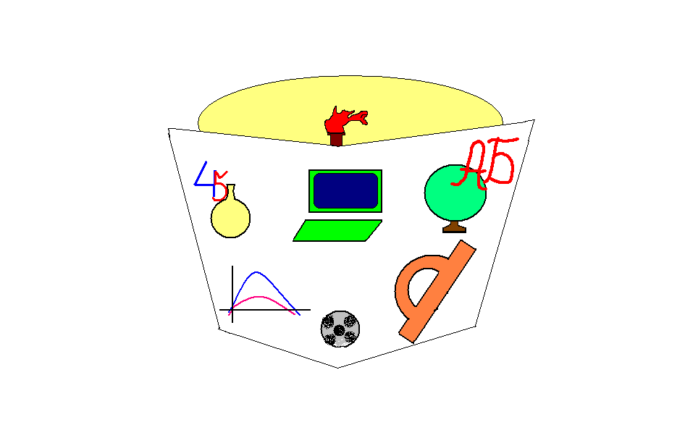
Жить для людей – значит для них «гореть, а не тлеть».
Гореть самим, зажечь других, быть впереди – и точка!
Книга – символ богатой духовной жизни.
Мяч – стремление быть здоровым, спортивным, активным.
Компьютер – ни шагу назад, ни шагу на месте, только вперёд, только все вместе.
Глобус – люби и охраняй зелёную планету.

6. Права членов детского школьного самоуправления.
Член детского ученического самоуправления имеет право:
-на проявление собственной активности в организации работы детского ученического самоуправления в соответствии с целями и задачами;
-на выражение мнении и сомнений, касающихся содержания деятельности детского ученического самоуправления и получение на них объяснений и ответов;
-избирать и быть избранным в органы самоуправления, оценивать их работу;
-излагать выбранным органам свои проблемы и получать от них помощь;
-на участие в планировании деятельности детского ученического самоуправления и выполнении принятого плана; -на уважение своего человеческого достоинства;
-входить в состав других организаций;
-создавать печатные органы детского ученического объединения.
7. Обязанности члена детского школьного самоуправления.
Члены детского ученического самоуправления обязаны :
-добросовестно учиться, готовить себя к активной трудовой деятельности;
-вести себя в любой ситуации таким образом, который соответствует достоинству школьника:
-действовать на благо школы, заботиться о чести и поддержании её традиции;
-достойно, культурно вести себя, заботиться о красоте родной речи;
-проявлять уважение к старшим;
-оказывать сопротивление проявлению грубости и вульгарности;
-уважать взгляды и убеждения других людей; -уважать свободу и достоинство другого человека;
- заботиться о здоровье и безопасности собственной жизни, жизни и здоровье своих товарищей;
-соблюдать правила личной гигиены, быть ВСЕГДА чистым и опрятным

